“电商”+“旅游”让农特产品走出去

融水县电子商务公共服务中心建成运营以来，电商O2O扶贫体验馆的修整完善极大方便了融水人的日常生活。发挥县级电子商务中心作用，积极开展各类电商助销活动。
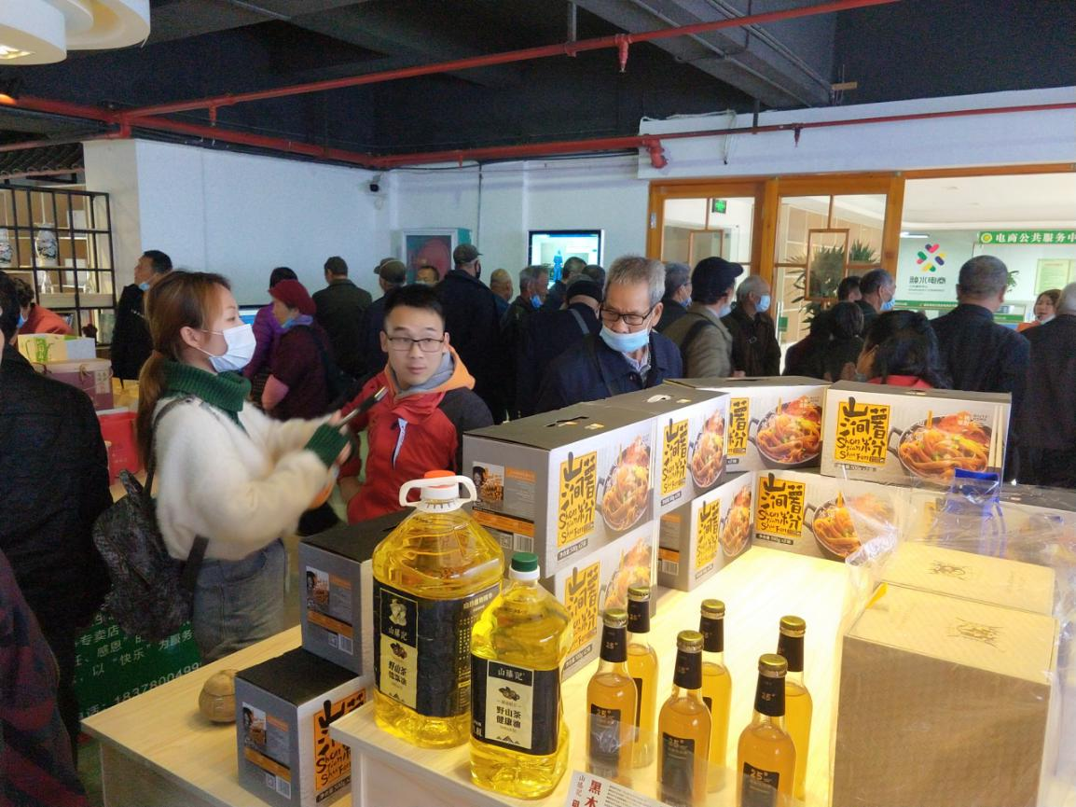
图为游客在参观展厅

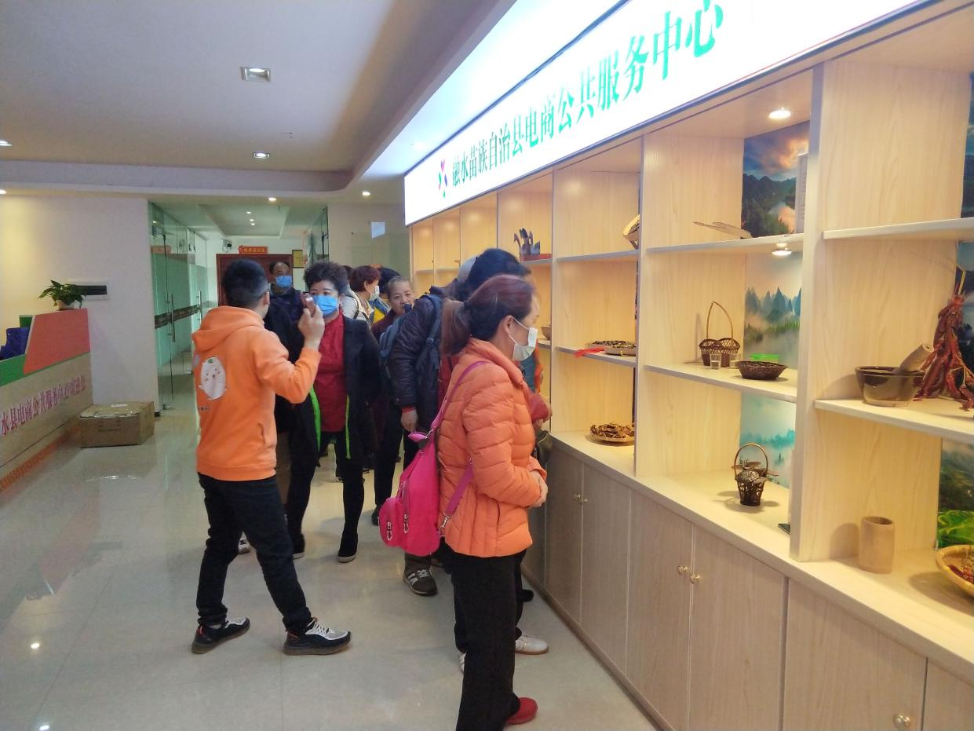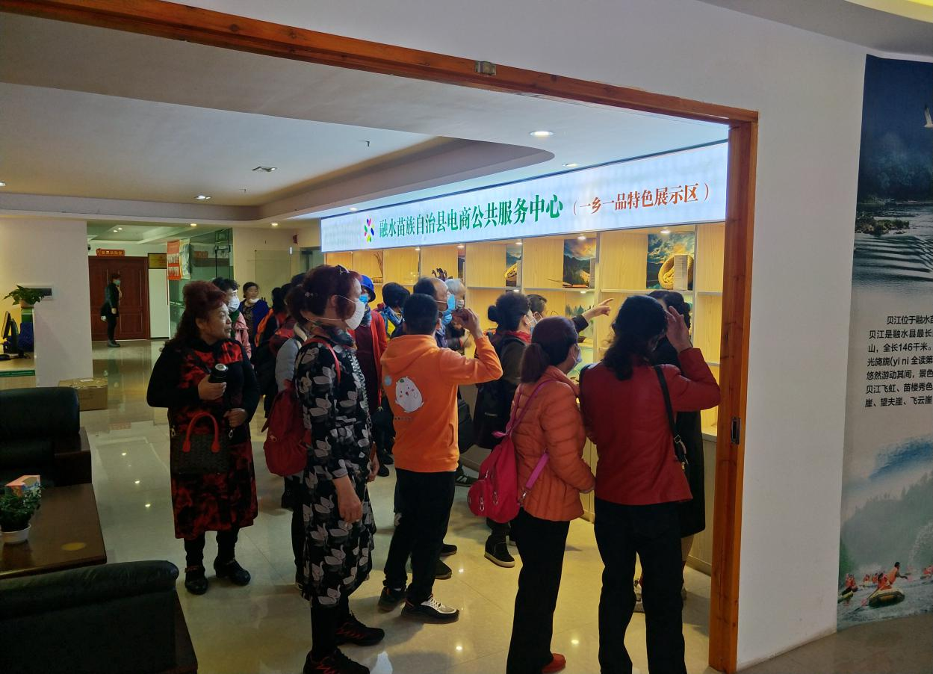
工作人员在介绍一乡一品

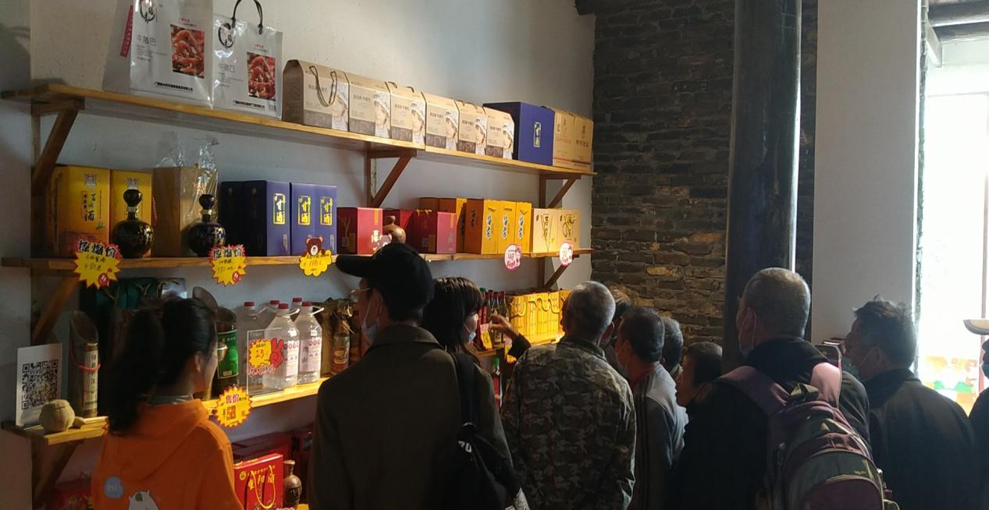
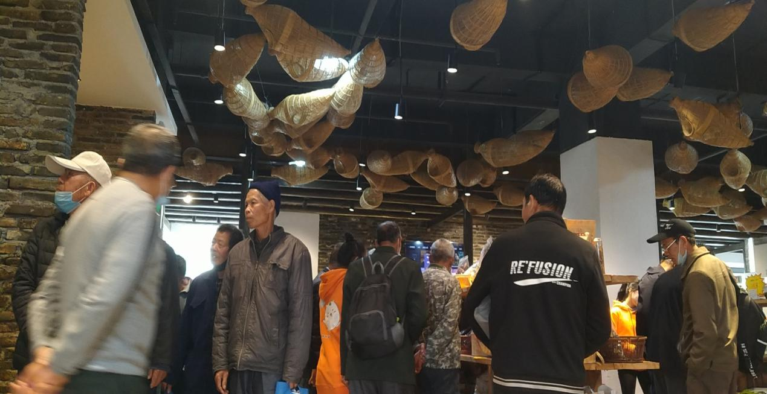
旅游团在选购融水特产

2020年3月，随着新冠肺炎疫情防控形势持续向好，为促进企业、景区复工复产，以及我县美丽乡村正常恢复开放，最大限度降低疫情对企业、景区的冲击，大力实施消费提升行动，激发消费潜力，全面夺取我县疫情防控和经济社会发展双胜利，以实际行动支持发展。在此背景之下，我们县电商中心抓住先机，每天迎来全国各地的旅游观光团，推广融水县电商+农旅，将融水县特色打造成为融水县的新名片、融水县电商旅游的新亮点，提高融水县知名度，达到保复工，促消费目的。
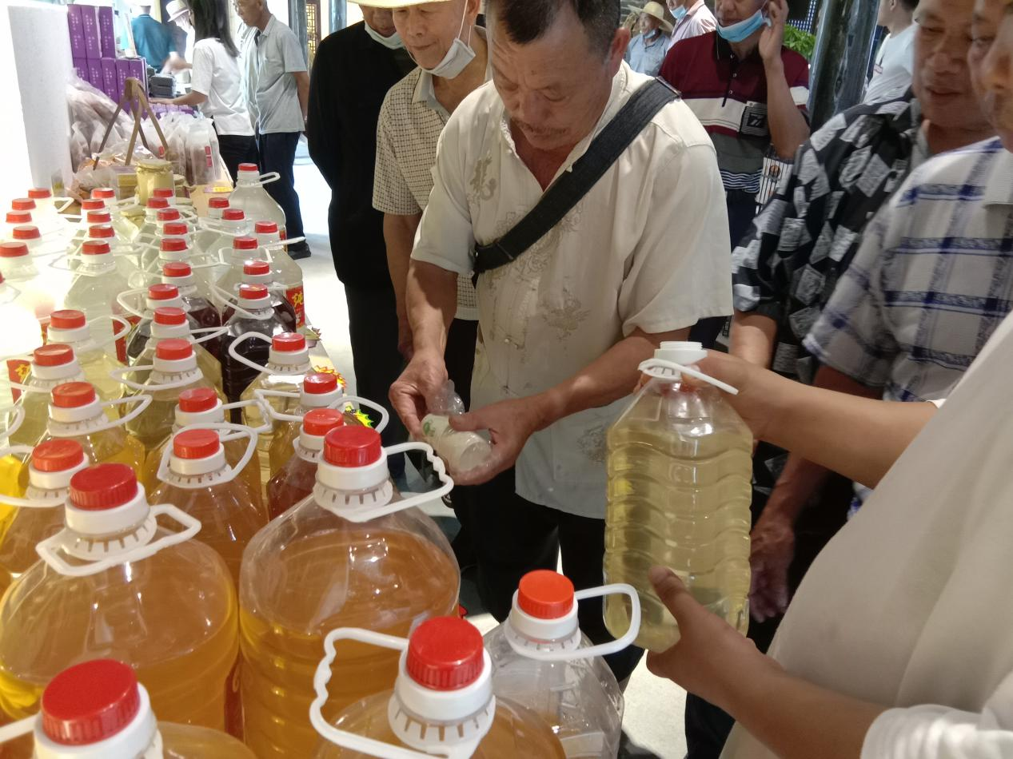图为游客在品尝重阳酒

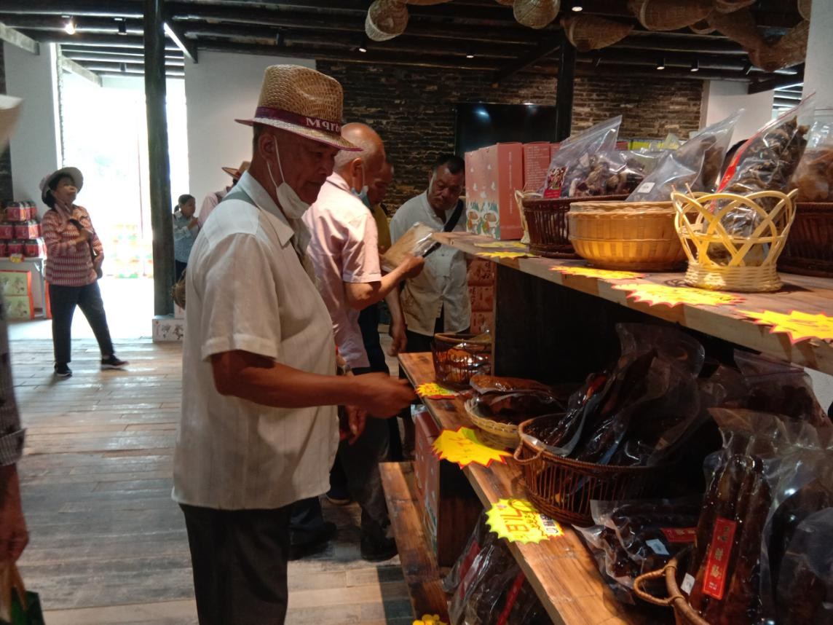
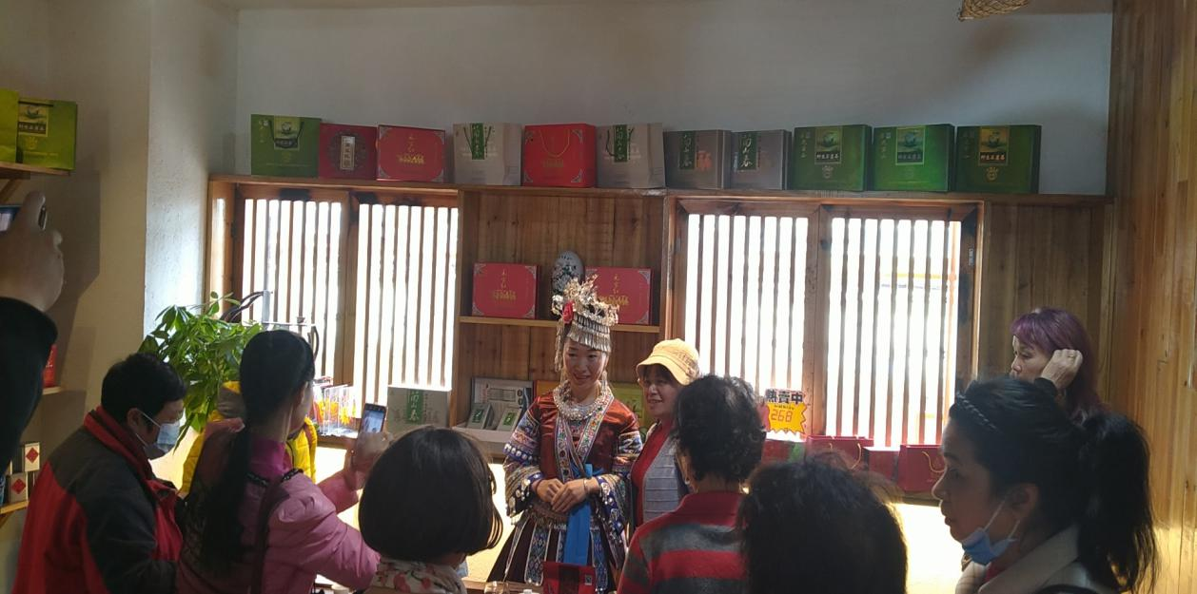
游客进入扶贫O2O体验馆内，被店内的农产品深深吸引，被苗乡阿妹的热情深深打动，被苗乡的文化深深震撼，对店内的陈设大加赞赏。
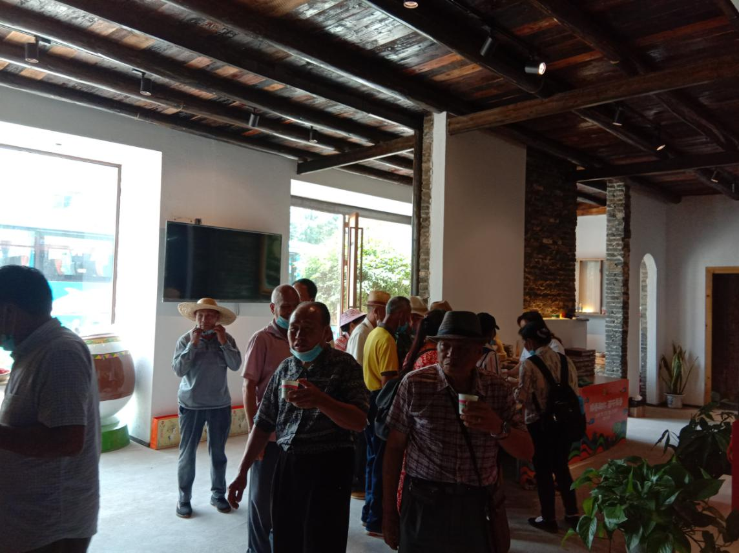
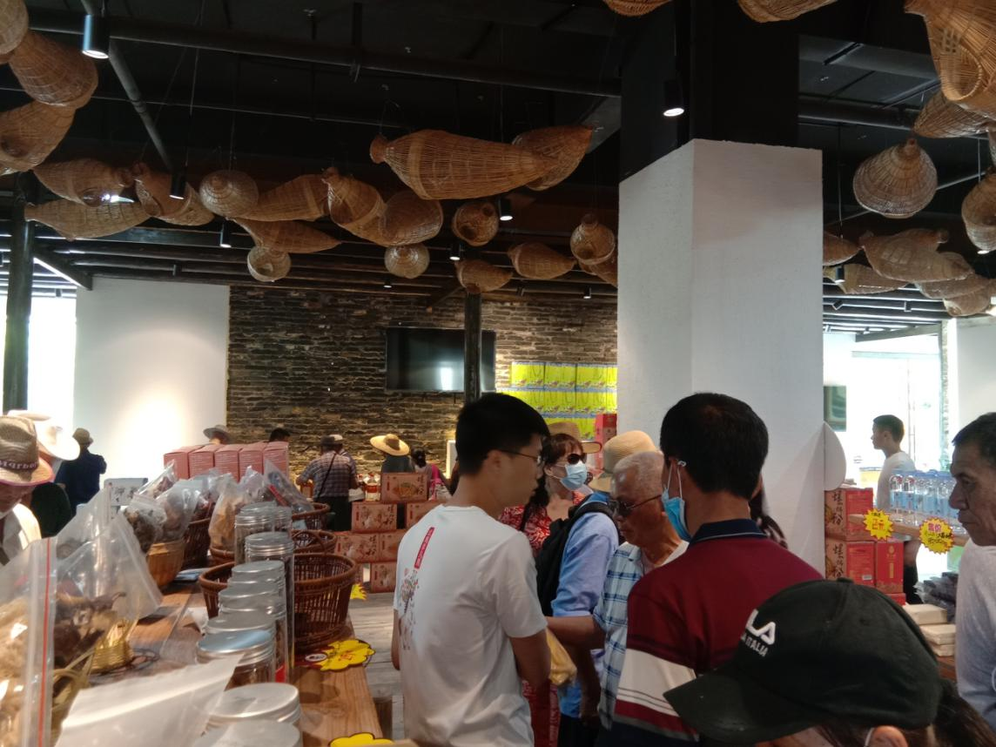
活动中，游客们积极争相购买扶贫O2O体验馆里的农特产品，至三月以来消费总金额达92万元，助力农产品销售增收。融水县电商中心为融水县优质农产品销售开辟了旅游消费绿色通道。

